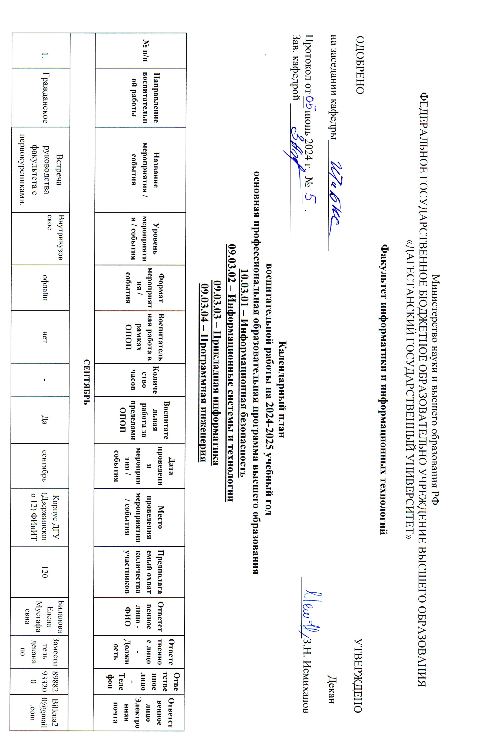

|  |  |  |  |  |  |  |  |  |  |  |  |  |  |  |
| --- | --- | --- | --- | --- | --- | --- | --- | --- | --- | --- | --- | --- | --- | --- |
|  | Духовно-нравственное | Посвящение в студенты | Внутривузовское | офлайн | нет | - | Да | 18-24 сентября | Корпус ДГУ (Дзержинского 12) ФИиИТ | 120 | Билалова Елена Мустафаевна | Заместитель декана по ВиСР | 89882933200 | Billena20@gmail.com |
| **ОКТЯБРЬ** | | | | | | | | | | | | | | |
|  | Духовно-нравственное | Волнтерство. Почему необходимо помогать нуждающимся | Внутривузовское | офлайн | нет | - | Да | октябрь | Корпус ДГУ (Дзержинского 12) ФИиИТ | 40 | Руденко Анна Игоревна | Преп.  ИТиБКС | +79886928571 | [anna_rudenko97@mail.ru](mailto:anna_rudenko97@mail.ru) |  |
| НОЯБРЬ | | | | | | | | | | | | | | |
|  | Физическое | Проведение мероприятий по благоустройству учебных аудиторий факультета и прилегающей территории. | Внутривузовское | офлайн | нет | -- | Да | ноябрь | РД, г. Махачкала, Корпус ДГУ (Дзержинского 12) ФИиИТ | 50 | Билалова Елена Мустафаевна | Заместитель декана по ВиСР | 89882933200 | Billena20@gmail.com |
|  | Духовно-нравственное | День матери | Внутривузовское | Офлайн | нет | - | Да | 25-27 ноября | РД, г. Махачкала, Корпус ДГУ (Дзержинского 12) ФИиИТ | 70 | Билалова Елена Мустафаевна | Заместитель декана по ВиСР | 89882933200 | Billena20@gmail.com |
|  | Духовно-нравственное | День преподавателя | Внутривузовское | офлайн | Нет | - | Да | 19 ноября | Корпус ДГУ (Дзержинского 12) ФИиИТ | 50 | Билалова Елена Мустафаевна | Заместитель декана по ВиСР | 89882933200 | Billena20@gmail.com |
| **ДЕКАБРЬ** | | | | | | | | | | | | | | |
|  | Духовно-нравственное | Интеркультурное общение | Внутривузовское | офлайн | Да | 2 | Нет | Декабрь | Корпус ДГУ (Дзержинского 12) ФИиИТ | 25 | Руденко Анна Игоревна | Преп.  ИТиБКС | +79886928571 | [anna_rudenko97@mail.ru](mailto:anna_rudenko97@mail.ru) |
| **ФЕВРАЛЬ** | | | | | | | | | | | | | | |
|  | Трудовое | Значимость знаний киберграмотности | Внутривузовское | Офлайн | Да | 2 | Нет | февраль | Корпус ДГУ (Дзержинского 12) ФИиИТ | 50 | Руденко Анна Игоревна | Преп.  ИТиБКС | +79886928571 | [anna_rudenko97@mail.ru](mailto:anna_rudenko97@mail.ru) |
| **МАРТ** | | | | | | | | | | | | | | |
|  | Духовно-нравственное | Семейные традиции | Внутривузовское | Офлайн | Да | 2 | Нет | март | Корпус ДГУ (Дзержинского 12) ФИиИТ | 45 | Руденко Анна Игоревна | Преп.  ИТиБКС | +79886928571 | [anna_rudenko97@mail.ru](mailto:anna_rudenko97@mail.ru) |
|  | Трудовое | Значимость знаний киберграмотности | Внутривузовское | Офлайн | Нет | - | Да | 7-9 марта | Корпус ДГУ (Дзержинского 12) ФИиИТ | 50 | Руденко Анна Игоревна | Преп.  ИТиБКС | +79886928571 | [anna_rudenko97@mail.ru](mailto:anna_rudenko97@mail.ru) |
| **АПРЕЛЬ** | | | | | | | | | | | | | | |
|  | Гражданское | День космонавтики | Внутривузовское | офлайн | Нет | - | Да | 12 апреля | Корпус ДГУ (Дзержинского 12) ФИиИТ | 50 | Руденко Анна Игоревна | Преп.  ИТиБКС | +79886928571 | [anna_rudenko97@mail.ru](mailto:anna_rudenko97@mail.ru) |
| 1. 4 | Экологическое | Проведение мероприятий по благоустройству учебных аудиторий факультета и прилегающей территории. | Внутривузовское | офлайн | нет | - | Да | апрель | Корпус ДГУ (Дзержинского 12) ФИиИТ | 50 | Билалова Елена Мустафаевна | Заместитель декана по ВиСР | 89882933200 | Billena20@gmail.com |
| **МАЙ** | | | | | | | | | | | | | | |
|  | Патриотическое | Чтим память погибших в ВОВ | Внутривузовское | офлайн | Да | 2 | Нет | май | Корпус ДГУ (Дзержинского 12) ФИиИТ | 50 | Билалова Елена Мустафаевна | Заместитель декана по ВиСР | 89882933200 | Billena20@gmail.com |